ДонЭкспоцентр · Ростов-на-Дону
Форум продаж недвижимости
Письмо для рассылки — версия для согласования

Служебные поля
Тема письма | Где ваш отдел продаж теряет клиента
Прехедер | 13 ноября в Ростове семь практиков разбирают путь клиента по этапам. Зал на 60 мест, до 15 сентября — 5 000 ₽.
Кому | Менеджеры отделов продаж застройщиков, руководители отделов продаж, агенты по недвижимости
Ссылка | форум-продаж-недвижимости.рф
Ещё три темы для A/B-теста — в файле README.md рядом с письмом.
Текст письма
Клиент приезжал на показ дважды, писал в выходные — и пропал. На каком этапе вы его потеряли?
13 ноября мы собираем в Ростове семь практиков, и каждый берёт свой участок пути клиента: трафик, первый разговор, переписка, переговоры, решение, команда. Один день — вся сделка по этапам, от первого лида до подписи.
Это не обзор рынка, а разбор этапов: что делать там, где сделка обычно застревает.
Кто говорит · 10:00 — 18:30
 | 10:00 — 11:00  Где искать клиентов в 2026–2027  Ирина Гелевей — маркетолог 18+ лет, агентство ТРАФИКУС
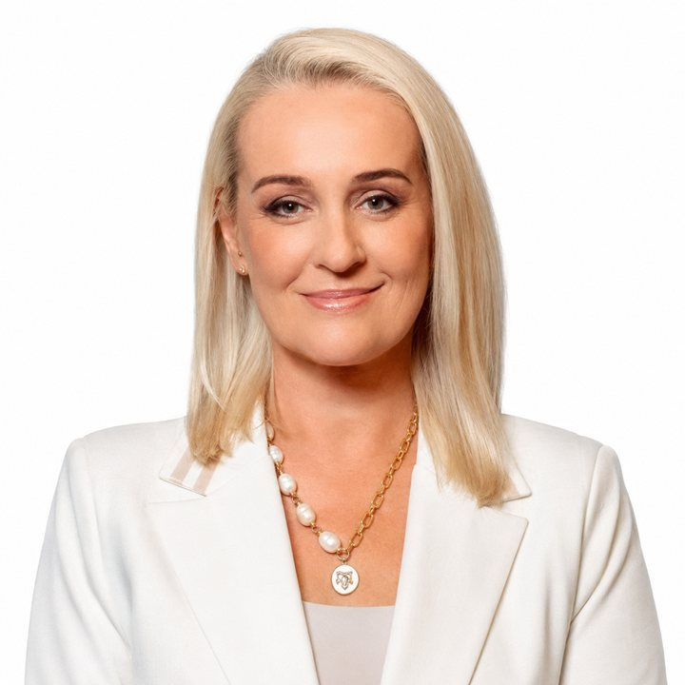 | 11:10 — 12:10  СПИН: вопросы, после которых клиент хочет работать только с вами  Светлана Улицкая — владелец АН СТАРГРАД, 50 000+ учеников
 | 12:10 — 13:10  Путь клиента: где теряются деньги  Екатерина Архарова — автор системы «Ледокол», 1000+ специалистов, 100+ млрд ₽
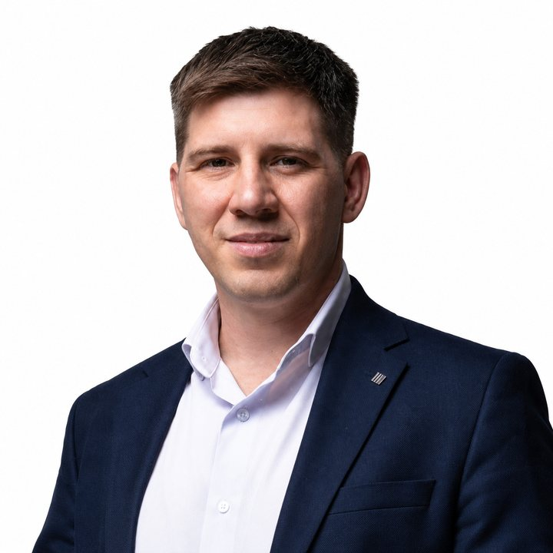 | 13:40 — 14:10  Искусство ведения переговоров  Юрий Шабаров — автор книги «Возражений. НЕТ»
 | 14:10 — 15:10  Нейромаркетинг: как влиять на решение покупателя  Виталия Клименко — бизнес-тренер 16 лет, B2B и B2C
 | 15:20 — 16:20  Портрет успешного продавца недвижимости  Елена Делибалтидис — эксперт по личному бренду, «ОПОРА РОССИИ»
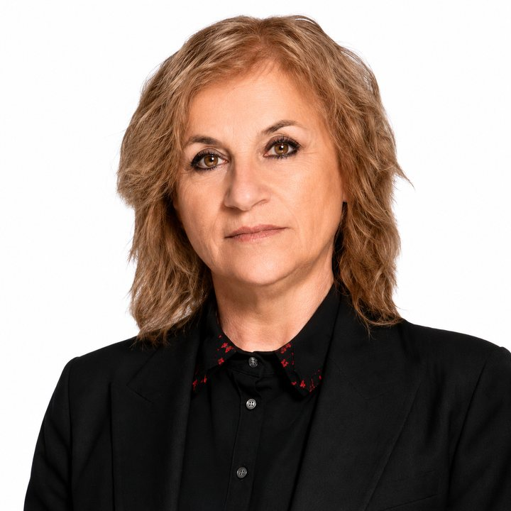 | 16:20 — 18:00  ДНК сделки команды: карта управляемой конверсии  Яна Гусева — консультант крупнейших агентств России, 150+ компаний
В зале 60 мест — вопрос эксперту задают голосом, а не в чат. В 18:00 вручаем именные сертификаты.
Стоимость участия
до 15 сентября | 5 000 ₽
до 15 октября | 6 000 ₽
до 13 ноября | 8 000 ₽
Кнопка
Забронировать место за 5 000 ₽
Ведёт на форму брони на сайте. Под кнопкой подпись: «Форма на сайте, бронь занимает минуту».
Подпись
Если сомневаетесь, подойдёт ли форум вашей команде, — позвоните, расскажу про программу подробнее и отвечу на вопросы по любому из выступлений.
Елена Меняева
руководитель проекта, ДонЭкспоцентр
8 (863) 268-77-50 · 8 (903) 401-08-25 · proekt@donexpocentre.ru
13 ноября 2026, программа 10:00 — 18:30. ДонЭкспоцентр, Ростов-на-Дону, зал «Бета». Партнёр форума — Южная палата недвижимости.

Блока отписки в письме нет: сервис рассылки подставляет свой автоматически. Перед отправкой проверьте, что он это делает — без отписки письма уходят в спам, и её требует закон о рекламе.

